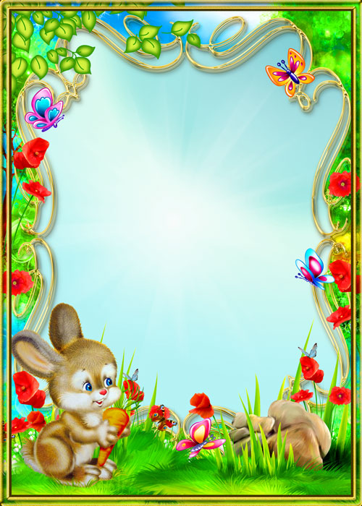

МУНИЦИПАЛЬНОЕ КАЗЕННОЕ ДОШКОЛЬНОЕ
ОБРАЗОВАТЕЛЬНОЕ УЧРЕЖДЕНИЕ
ЗДВИНСКИЙ ДЕТСКИЙ САД «СОЛНЫШКО» ОБЩЕРАЗВИВАЮЩЕГО ВИДА

Конспект непрерывной непосредственно образовательной
деятельности по познавательному развитию детей первой
младшей группы «Лес и его обитатели»

Воспитатель:
Суханова Ирина Вячеславовна

Цель: Дать первоначальное представление о лесе и его обитателях.
Задачи:
Образовательные:
1. Формирование умения узнавать и различать диких животных по внешним признакам.
2. Обогащение и закрепление знаний о месте обитания и образе жизни.
Развивающие:
- Развитие познавательного интереса к окружающему миру природы;
2. Развитие воображения, памяти, мышления, мелкой моторики.
3. Стимулирование речевой и двигательной активности детей.
Воспитательные:
1. Привлечение внимания детей к красоте природы;
2. Воспитание бережного отношения к обитателям природы.
Предварительная работа с детьми:
Рассматривание картинок с дикими животными;
Чтение стихов и загадок о диких животных;
Чтение художественной литературы на тему «Лес и его обитатели»

Оборудование и материалы:
Макеты деревьев: ель, сосна, берёзка;
Аудио запись: звуки природы;
Корзинка шишками;
Сундучок; Пучок сена
Зонтик;
Жёлтые салфетки;
Игрушка заяц;
Презентация «Лес и его обитатели».

Приоритетная образовательная область:
Познавательное развитие.

Интеграция:
Речевое развитие.
Социально-коммуникативное развитие.
Художественно – эстетическое развитие.
Физическое развитие.

Активизация словаря:
Лес, деревья, дикие животные, звери, сено.

Ход занятия:
Воспитатель: Ребята, посмотрите, сегодня, много у нас гостей. Они будут смотреть, как вы умеете отвечать, играть и задание выполнять. Давайте поприветствуем друг друга.
Игра - приветствие «Здравствуйте, ладошки!»
Здравствуйте, ладошки! --- Вытягивают руки вперед, поворачивают ладони вверх-вниз.
Здравствуйте!
Здравствуйте, ножки! --- поглаживают коленки.
Здравствуйте!

Здравствуйте, щечки! --- гладят ладонями щеки.
Здравствуйте!

Здравствуйте, гости! --- разводят руки в стороны, наклоняются
Здравствуйте!
Вам очень рады мы! --- приветственно машут руками над головой.
Поприветствуем, гостей.
Слайд №1 Солнышко
Воспитатель:
Посмотрите в небо, дети,
Что вверху так ярко светит?

Воспитатель: Смотрит солнышко с небес
И такое чистое,
Теплое, лучистое.

Позовем к нам солнышко:
Солнышко – нарядись,
Красное – покажись.
Музыка - выход Солнышко
Солнышко: День сегодня необычный,
Удивить хочу я вас.
В путешествие большое
Пригласить всех вас.
Дети я приглашаю вас всех поехать в лес на автобусе. Вы согласны?

Слайд №2 Автобус

Воспитатель: Проходите, садитесь в автобус, занимайте места и поедем.

Песня «Вот мы в автобусе сидим» (дети выполняют движения в соответствии с текстом песни) песня прерывается, что – то случилось?
Воспитатель: Мы забыли накачать шины. Дети и Солнышко помогите мне.
Солнышко: А я не умею.
Воспитатель: Я вас научу.
Дыхательная гимнастика: «Насос»
И.П.: основная стойка - спинку держим прямо, руки внизу сжаты в кулачки, в руках мы держим воображаемый насос.
1.Поднять руки к груди и вдохнуть воздух через нос.
2. Руки отпускаем, делаем произвольный выдох через рот, произносим ш-ш-ш-ш.

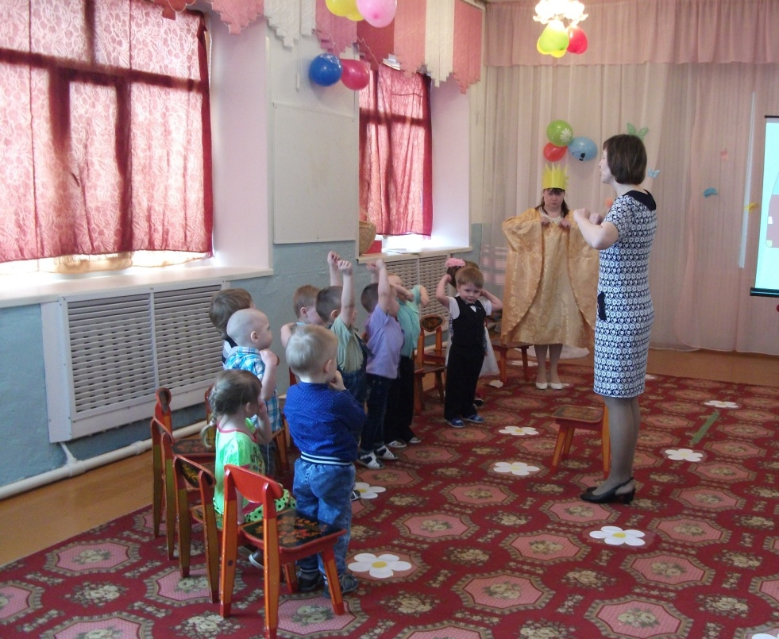
Воспитатель: Мы качали, мы качали,
Воздух в шины мы набрали.
Молодцы, продолжим наш путь.

Слайд №3 Лес

Аудиозапись «Птицы»

Воспитатель: Ребята, слышите? Что это? Угадайте (ответы детей).
Поют птички. Вот мы и приехали в лес, полный сказок и чудес. Кто в глуши лесной живёт? Может зверь? А может птица? Лес открой, не утаи! Ты же видишь мы свои.

Воспитатель: Ребята выходите на лужок.
Воспитатель: Лес – это большой дом, где растут разные деревьев. Деревья растут большие и маленькие. Покажите, какие большие растут деревья? А какие маленькие?

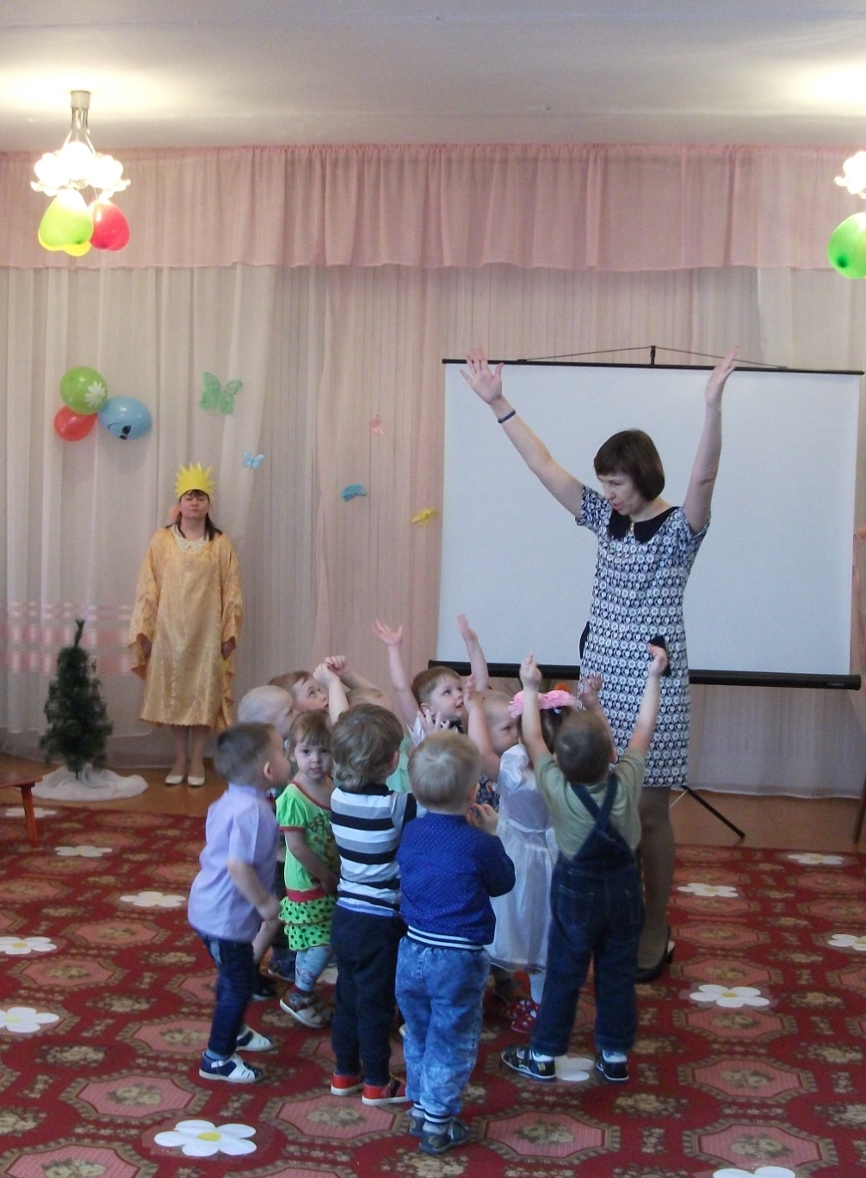
Аудиозапись «Шорох»

Воспитатель: Тише, тише, тише. Что за шорох еле слышный?
Тише, тише, тише. Подойдите ко мне поближе, это кто.

Воспитатель:
Увидели мы зайчика, поманите его пальчиком.
Зайчик, какой? Какой длины у зайчика ушки?
Какой у зайчика хвостик? Что любит зайчик кушать? В лесу нет морковки и капусты. Зайчик любит травку. Когда в лесу холодно, снежок вокруг, травка не растёт. Люди проявляют заботу о животных, оставляют в лесу сухую травку. Она называется сено.
Потрогайте пальчиками. Сено сухое, жёсткое. Угостим зайчика. Что мы дали зайчику? Пучок сена.
Солнышко: Молодцы, ребята! А моё задание вы могли бы выполнить.
Я буду загадывать загадки, а «отгадки» вам подскажет лес.

Слайд№4 «Картинка - Волк»

Кто зимой холодной,
Ходит злой, голодный,
Он в лесу ночами рыщет
Маленьких зайчат ищет? (Волк)

Слайд№5 «Картинка - Лиса»

Хитрая плутовка,
Рыжая головка,
Пушистый хвост-краса
Кто это? ...(Лиса)!
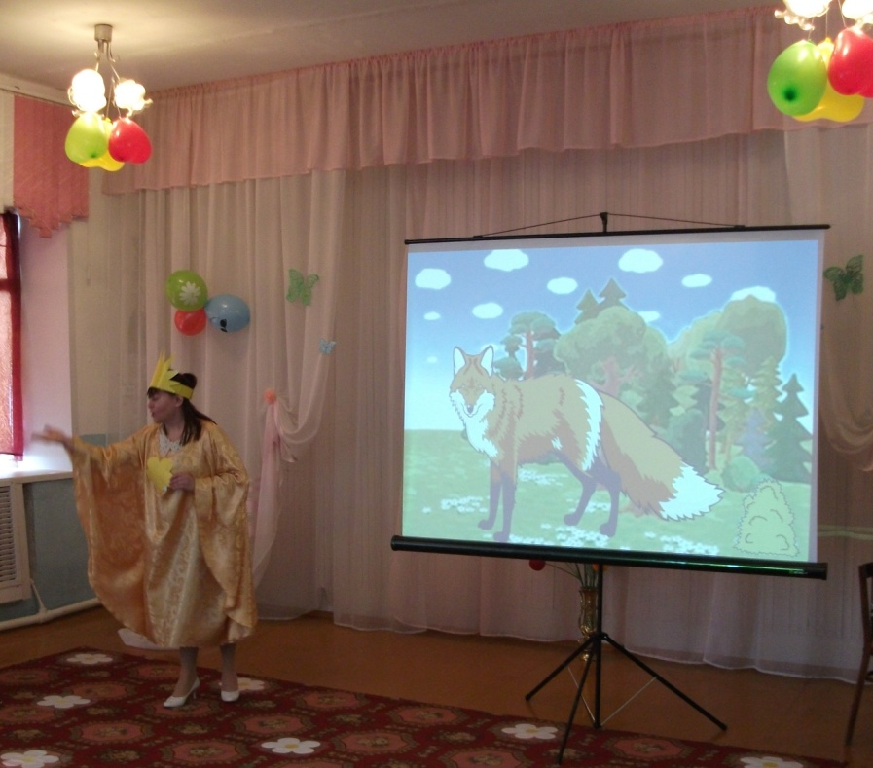

Слайд№6 «Туча с дождём»

Из огромной, чёрной тучи
Льётся мокрый и колючий. (Дождь)

Солнышко: Вы с заданием справились, мне очень понравились.
Воспитатель: Солнышко поиграй с нами.
Музыкальная игра «Солнышко и дождик»

Воспитатель: Дождик, дождик хватит лить,
Малых детушек мочить!

Слайд №7 «Картинка – Медведь»
Аудиозапись - рёв медведя
Воспитатель: Ребята, это кто ревёт?
Медведь, какой? Какие ушки?
Какие лапы? Как ревёт медведь?
Покажите, как ходит Мишка.
Игра – импровизация: Мишка косолапый

Солнышко: А у меня есть подарок для Медведя, корзина с шишками. Ой, рассыпались… (нечаянно рассыпать шишки на ковер).

Воспитатель: Дети помогите, соберите шишки для мишки.
Солнышко: Вы с заданием справились, мне снова очень понравились.

Слайд№8 «Картинка – пчёлка»
Воспитатель: Ой, а это кто к нам летит? (пчелка)
Воспитатель: Да, это - то же пчелка, какая она веселая и подвижная. Ребята, посмотрите, как она быстро летает, давайте её поймаем.
Воспитатель, делает вид, что ловит воображаемую пчелку, выполняет хватательные движения над головой: одной рукой, другой, обеими руками одновременно. Дети повторяют показанные движения.

Воспитатель: Что же ищет пчёлка? Да, ей нужны первые весенние цветочки-одуванчики. Давайте поможем пчёлкам, сделаем цветы. Цветы я предлагаю сделать из салфетки. Возьмите, и комочек их салфеточки слепите.
Пальчиками мнём, мнём. И цветок готов.

Слайд№9 «Пчёлка над полянкой с одуванчиками»

Воспитатель: Нам снова дети пора в детский сад. Проходите в наш автобус, присаживайтесь на свои места.

Солнышко: Ребята, вам понравилось наше путешествие?
Воспитатель: Вам понравилось играть с солнышком?
Каких зверей вы повстречали?
Загадки угадали?
А что мы с вами собирали?
Солнышко: Нам пора пришла прощаться,
Надо в путь мне отправляться.
Вам же детки, дарю я конфетки.
(Солнышко угощает детей и прощается с ними).

Воспитатель: Спасибо, солнышко! До свидания.

